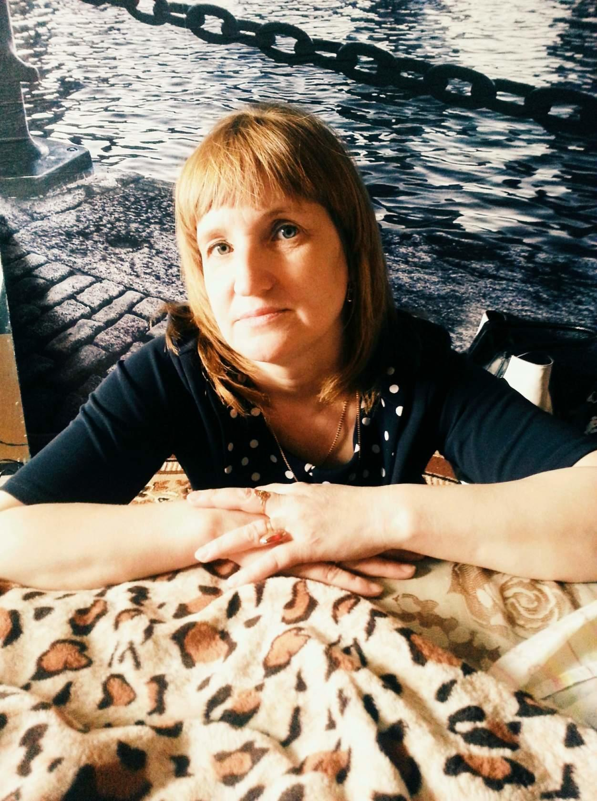

Как сказано много всего про профессии,
Как много еще будем мы говорить,
Но всех удивительней эта профессия-
И я продолжаю ее больше любить.

Воспитатель, воспитатель
В этом слове столько ласки,
В этом слове столько веры,
А где вера, там любовь.

Любовь к детям, любовь к сказкам,
Любовь ко всему, что нам нужно любить.
И пусть не простая профессия эта
И пусть даже трудно бывает порой.
Я утром с улыбкой бегу на работу,
А вечером с радостью мчусь я домой.

В профессии этой и шутки и пляски,
В профессии этой глаза дошколят
И трудно порою приходится часто,
Зато как ребенок смеёшься потом.

Там много вопросов: зачем? А как надо?
Там много ответов: давай помогу!
И нет на земле той профессии краше
Я посветила ей жизнь свою!

